TEMPLATE – LABORATÓRIO LPS

- Domínio do Sistema:
Venda De passagem aérea
- Subdomínios

- subdominio | Contexto |  |  |  | Responsabilidade
venda | Carrinho |  |  | Selecionar as passagens para o pagamento
Venda | Listagem | Mostrar as passagens disponíveis para a compra
pagamento | pagamento | Efetivar a compra de passagens por cartao ou pix
Suporte | Suporte |  | Realizar suporte as instabilidades do sistema
autenticacao | cadastro | Realizar o cadastro no banco de dados para salvar o cliente
autenticacao | login | Autenticar o cliente com base no reigstrado no banco de dados

- Requisitos da LPS (comum, opcional, alternativo)

ID | Requisito | Tipo de Feature
RD01 | Sistema deve permitir escolher a forma de pagamento | comum
RD02 | Sistema deve permitir pagamento por crédito | alternativa
RD03 | Sistema deve permitir pagamento por pix | alternativa
RD04 | Sistema deve permitir visualização do histórico de compras | opcional
RD05 | Sistema deve permitir adicionar passagens ao carrinho | comum
RD06 | Sistema deve permitir selecionar passagens do carrinho a serem compradas | opcional
RD07 | Sistema deve permitir filtragem de passagens na busca. | opcional
RD08 | Sistema deve permitir visualização de todas as passagens disponíveis | comum
RD09 | Sistema deve permitir visualizações informações adicionais das passagens | comum
RD10 | Sistema deve fornecer suporte ao cliente | comum
RD11 | Sistema deve permitir que usuários cadastrem-se | comum
RD12 | Sistema deve permitir que usuários cadastrem-se com email | alternativa
RD13 | Sistema deve permitir que usuários cadastrem-se com cpf | alternativa
RD14 | Sistema deve permitir que usuários faça login com email | alternativa
RD15 | Sistema deve permitir que usuários faça login com cpf | alternativa
RD16 | Sistema deve permitir que usuário faça login | comum

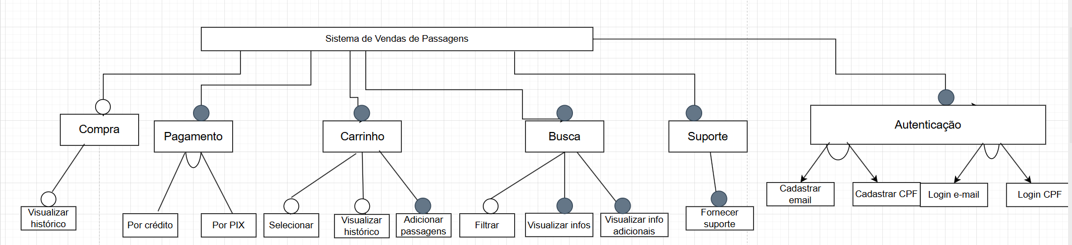
- Modelo de Features

- Diagrama de Casos de Uso
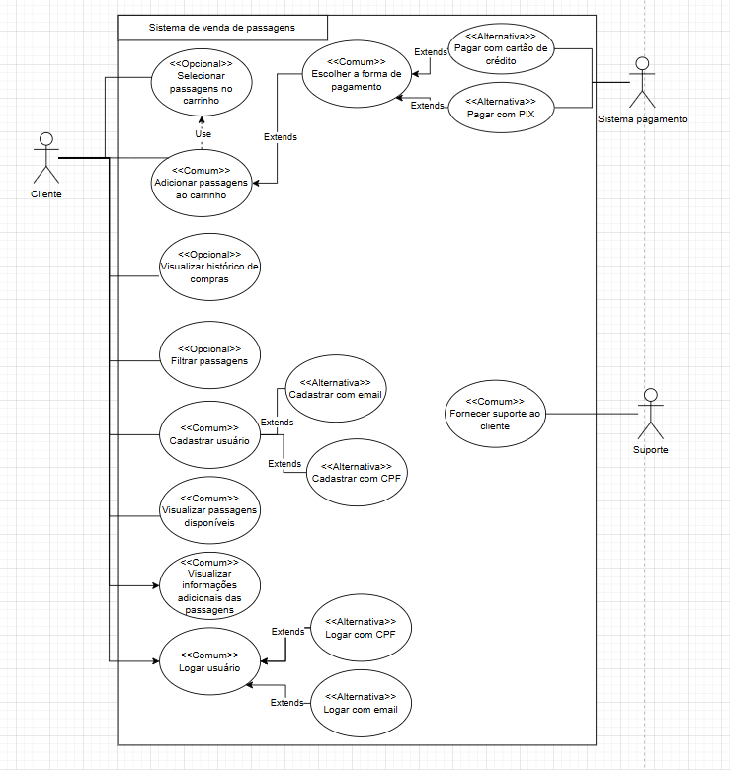

- Produtos da LPS
Produto 1:
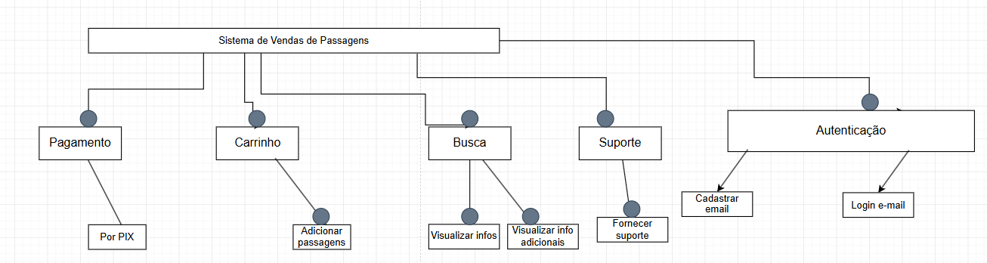
Features incluídas:

Produto 2:
Features incluídas:
